Университет ИТМО

Факультет программной инженерии и компьютерной техники

**Лабораторная работа №2**

по «Вычислительной математике»

Решение нелинейных уравнений и систем нелинейных уравнений

Выполнил:

Студент группы P32151

Кортыш А.О.

Преподаватель:

Малышева Т.А.

Санкт-Петербург

2023

**Цель работы.**

Изучить численные методы решения нелинейных уравнений и их си-

стем, найти корни заданного нелинейного уравнения/системы нелинейных уравнений, выполнить программную реализацию методов.

**Вычислительная реализация**

### Рабочие формулы используемых методов

Метод Ньютона: $x_{i+1} = x_{i} - \frac{f(x_{i})}{f'(x_{i})}$

Метод половинного деления: $x_{i+1} = \frac{a_{i} + b_{i}}{2}$

Метод простой итерации: $x_{i+1} = ϕ(x_{i})$

Функция: $2x^{3}+3.41x^{2}-23.74x+2.95$

График 1.

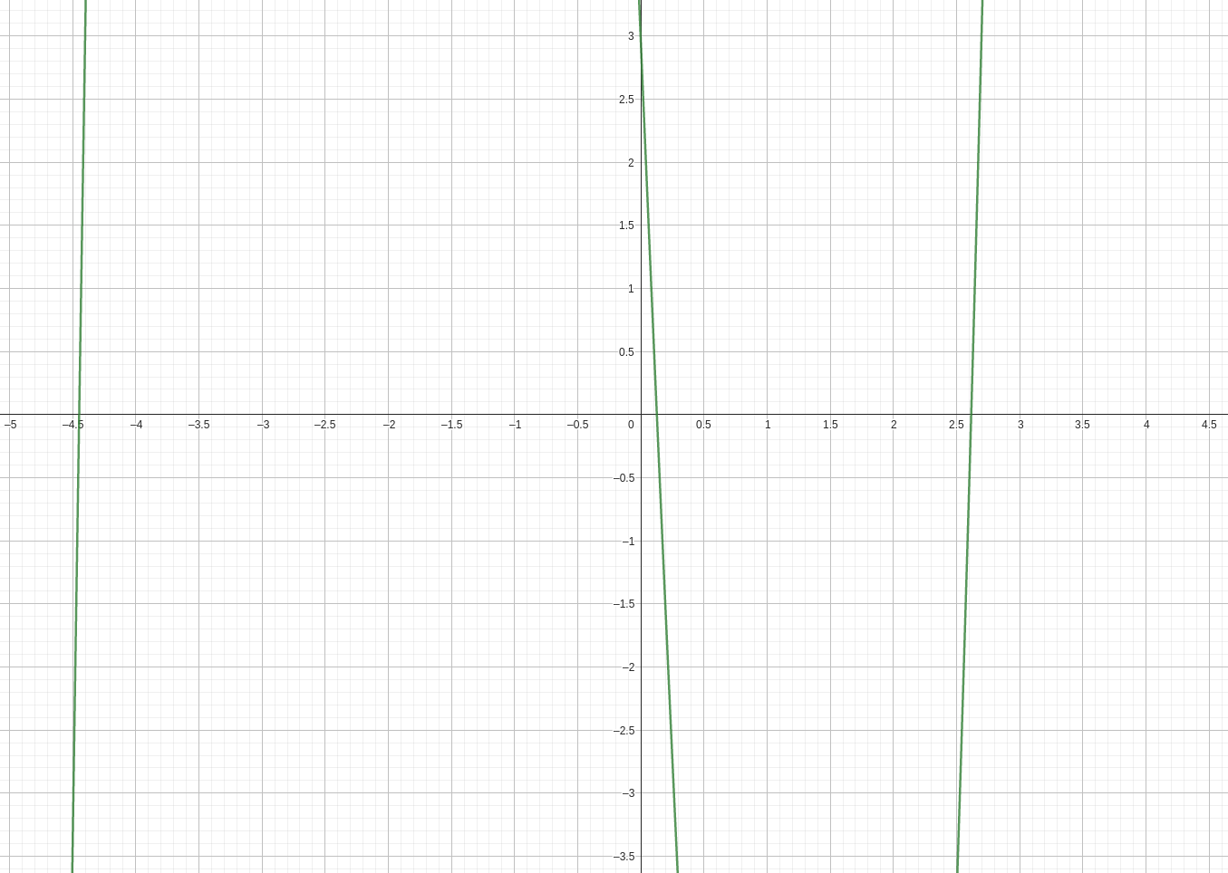

Таблица 1. Метод половинного деления

| № шага | a | b | x | f(a) | f(b) | f(x) | |a-b| |
| --- | --- | --- | --- | --- | --- | --- | --- |
| 1 | -5,000 | -4,000 | -4,500 | -43,100 | 24,470 | -3,417 | 1,000 |
| 2 | -4,500 | -4,000 | -4,250 | -3,417 | 24,470 | 11,907 | 0,500 |
| 3 | -4,500 | -4,250 | -4,375 | -3,417 | 11,907 | 4,602 | 0,250 |
| 4 | -4,500 | -4,375 | -4,438 | -3,417 | 4,602 | 0,683 | 0,125 |
| 5 | -4,500 | -4,438 | -4,469 | -3,417 | 0,683 | -1,345 | 0,063 |
| 6 | -4,469 | -4,438 | -4,453 | -1,345 | 0,683 | -0,325 | 0,031 |
| 7 | -4,453 | -4,438 | -4,445 | -0,325 | 0,683 | 0,180 | 0,016 |

Таблица 2. Метод Ньютона

| № итерации | $x_{k}$ | f($x_{k}$) | f'() |  | || |
| --- | --- | --- | --- | --- | --- |
| 1 | 3,000 | 16,420 | 50,720 | 2,676 | 0,324 |
| 2 | 2,676 | 2,176 | 37,486 | 2,618 | 0,058 |
| 3 | 2,618 | 0,065 | 35,246 | 2,616 | 0,002 |

Таблица 3. Метод простой итерации

$ϕ(x) =\frac{1}{23.74} (2x^{3}+3.41x^{2}+2.95)$

| № итерации | $x_{k}$ | $x_{k+1}$ | f() | |-| |
| --- | --- | --- | --- | --- |
| 1 | 0 | 0,124 | 0,126 | 0,1245 |
| 2 | 0,124 | 0,126 | 0,126 | 0,0022 |

**Листинг программы.**

def simple_iteration(a: int, b: int, epsilon: float, function: Add) -> typing.Tuple[float, float, int]:

iteration_count: int = 0

callable_function = lambdify(x, function, 'numpy')

if not check_common(a, b, callable_function):

raise ValueError

first_derivative = lambdify(x, function.diff(x), 'numpy')

coefficient = -1/max(abs(first_derivative(a)), abs(first_derivative(b)))

if abs(1+coefficient*first_derivative(a)) >= 1 or abs(1+coefficient*first_derivative(b)) >= 1:

raise SimpleIterationException

iteration_function: Callable[[float], float] = lambda y: y + coefficient*callable_function(y)

prev_x = 1e9

cur_x = a if abs(first_derivative(a)) > abs(first_derivative(b)) else b

while abs(callable_function(cur_x)) > epsilon and abs(cur_x - prev_x) > epsilon:

cur_x, prev_x = iteration_function(cur_x), prev_x

iteration_count += 1

return cur_x, callable_function(cur_x), iteration_count

def chord_method(a: int, b: int, epsilon: float, function: Add) -> typing.Tuple[float, float, int]:

iteration_count: int = 0

callable_function = lambdify(x, function, 'numpy')

if not check_common(a, b, callable_function):

raise ValueError

iteration_function: Callable[[float, float], float] = lambda c, d: (c * callable_function(d) - d * callable_function(c))\

/ (callable_function(d) - callable_function(c))

cur_x: float = iteration_function(a, b)

prev_x: float = 1e9

while abs(prev_x - cur_x) > epsilon and abs(b - a) > epsilon and abs(callable_function(cur_x)) > epsilon:

if callable_function(cur_x) * callable_function(a) < 0:

b = cur_x

else:

a = cur_x

prev_x = cur_x

cur_x = iteration_function(a, b)

iteration_count += 1

return cur_x, callable_function(cur_x), iteration_count

def secant_method(a: int, b: int, epsilon: float, function: Add) -> typing.Tuple[float, float, int]:

iteration_count: int = 0

callable_function = lambdify(x, function, 'numpy')

if not check_common(a, b, callable_function):

raise ValueError

second_derivative = lambdify(x, function.diff(x).diff(x), 'numpy')

if callable_function(a) * second_derivative(a) > 0:

prev_x = a

cur_x = a+2*epsilon

else:

prev_x = b

cur_x = b - 2*epsilon

iteration_function: Callable[[float, float], float] = lambda prev_y, prev_prev_y: prev_y - callable_function(prev_y) * (prev_y - prev_prev_y) /\

(callable_function(prev_y) - callable_function(prev_prev_y))

while abs(cur_x - prev_x) > epsilon and abs(callable_function(cur_x)) > epsilon:

cur_x, prev_x = iteration_function(cur_x, prev_x), cur_x

iteration_count += 1

return cur_x, callable_function(cur_x), iteration_count

def newton_method(x_0: float, y_0: float, epsilon: float, system: typing.Tuple[Add, Add]) -> \

typing.Tuple[typing.Tuple[float, float], int, typing.Tuple[float, float], typing.Tuple[float, float]]:

iteration_count = 0

cur_x: float = x_0

cur_y: float = y_0

prev_x: float = 1e9

prev_y: float = 1e9

callable_f: Callable[[float, float], float] = lambdify([x, y], system[0], 'numpy')

callable_g: Callable[[float, float], float] = lambdify([x, y], system[1], 'numpy')

callable_f_diff_x: Callable[[float, float], float] = lambdify([x, y], system[0].diff(x), 'numpy')

callable_f_diff_y: Callable[[float, float], float] = lambdify([x, y], system[0].diff(y), 'numpy')

callable_g_diff_x: Callable[[float, float], float] = lambdify([x, y], system[1].diff(x), 'numpy')

callable_g_diff_y: Callable[[float, float], float] = lambdify([x, y], system[1].diff(y), 'numpy')

iteration_function_y: Callable[[float, float], float] = lambda x1, y1: (callable_f(x1, y1)*callable_g_diff_x(x1, y1)/callable_f_diff_x(x1, y1) - callable_g(x1, y1)) / \

(-callable_g_diff_x(x1, y1)*callable_f_diff_y(x1, y1)/callable_f_diff_x(x1, y1) + callable_g_diff_y(x1, y1))

iteration_function_x: Callable[[float, float, float], float] = lambda x1, y1, delta_y1: (-callable_f_diff_y(x1, y1) * delta_y1 - callable_f(x1, y1)) / callable_f_diff_x(x1, y1)

while abs(cur_x - prev_x) > epsilon or abs(cur_y - prev_y) > epsilon:

delta_y: float = iteration_function_y(cur_x, cur_y)

delta_x: float = iteration_function_x(cur_x, cur_y, delta_y)

cur_x, prev_x, cur_y, prev_y = cur_x + delta_x, cur_x, cur_y + delta_y, cur_y

iteration_count += 1

return tuple([cur_x, cur_y]), iteration_count, tuple([cur_x - prev_x, cur_y - prev_y]), tuple([callable_f(cur_x, cur_y), callable_g(cur_x, cur_y)])

**Примеры и результат работы программы**

**Пример 1.**

Input:

1 to solve nonlinear equation

2 to solve system of nonlinear equations

1

1: sin(0.5*x) + cos(0.5*x) - 0.5

2: 3*x - exp(x) + 5

3: x**3 - 0.1*x**2 + 0.5

4: 2*x - cos(3*x) - 5

Input function number: 1

Input:

1 to get data interval and error from file

2 to proceed via console

2

Input:

1 to output data to file

2 to output to console

2

Input interval start and end with space between them, for example, 2.1 4:

-10 -8

Input allowed error: 0.0001

Available method names are:

1. Chord

2. Secant

3. Iteration

Input method name: Chord

Method finished in 3 iterations.

Result value is: -8.5767.

Function value of result: 5e-06

### Пример 2

Input:

1 to solve nonlinear equation

2 to solve system of nonlinear equations

2

System #1

-1.2*x + sin(2*x - y) - 0.4

x**2 + y**2 - 1

System #2

-0.5*x**2 + x + y - 0.7

2*x - 0.166666666666667*y**3 + y - 1.6

Input system number: 1

Input initial values for x and y with space between them, for example, 2.1 4

100 100

Input allowed error: 0.0001

Results are: x = 0.4728, y = -0.8812

Number of iterations: 295

Errors vector: error_x = -0.0, error_y = -0.0

Equations value with result x, y: f = -0.0, g = 0.0

### Пример 3

Input:

1 to solve nonlinear equation

2 to solve system of nonlinear equations

1

1: sin(0.5*x) + cos(0.5*x) - 0.5

2: 3*x - exp(x) + 5

3: x**3 - 0.1*x**2 + 0.5

4: 2*x - cos(3*x) - 5

Input function number: 3

Input:

1 to get data interval and error from file

2 to proceed via console

1

Input:

1 to output data to file

2 to output to console

2

Input filename: test

Incorrect interval

**Выводы.**

Программирование методов для решения нелинейных уравнений и систем нелинейных уравнений не отличается сложностью для большинства методов. С другой стороны проверка корректности использования того или иного метода может быть затратным как для программы, так и для программиста. Особой сложность отличается программирование метода простой итерации, так как нахождение функции, которая удовлетворяет условию сходимости метода не всегда просто.